Отчёт по лабораторной работе №1

Дисциплина: Архитектура компьютера

Ощепков Дмитрий Владимирович

Table of Contents

# 1 Цель работы

Целью данной работы является приобретение практических навыков установки операционной системы на виртуальную машину, настройки минимально необходимых для дальнейшей работы сервисов.

# 2 Настройка каталога для виртуальных машин

# 3 Настройка хост-клавиши

# 4 Создание виртуальной машины

Все эти этапы были сделаны в прошлом семестре, результат этих пунктов был показан на видео

# 5 После установки

# 6 Обновления и повышение комфорта работы

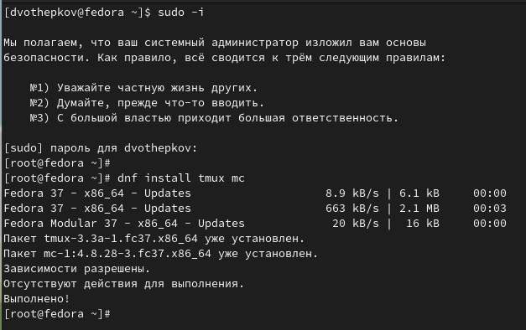

Рис. 1: Получил права супер-пользователя и обновил пакеты

# 7 Автоматическое обновление

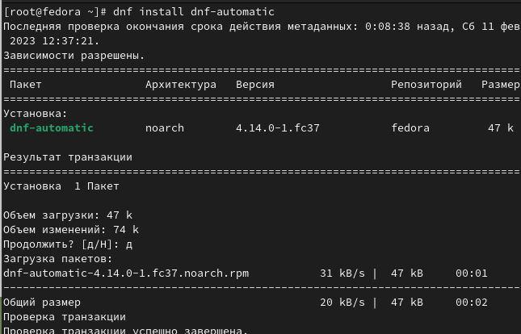

Рис. 2: Установил программное обеспечение для автоматических обновлений

# 8 Запуск таймера

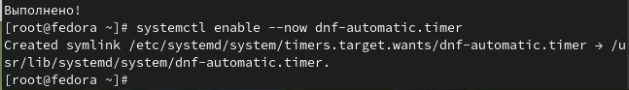

Рис. 3: Запустил таймер

# 9 Отключение SELinux

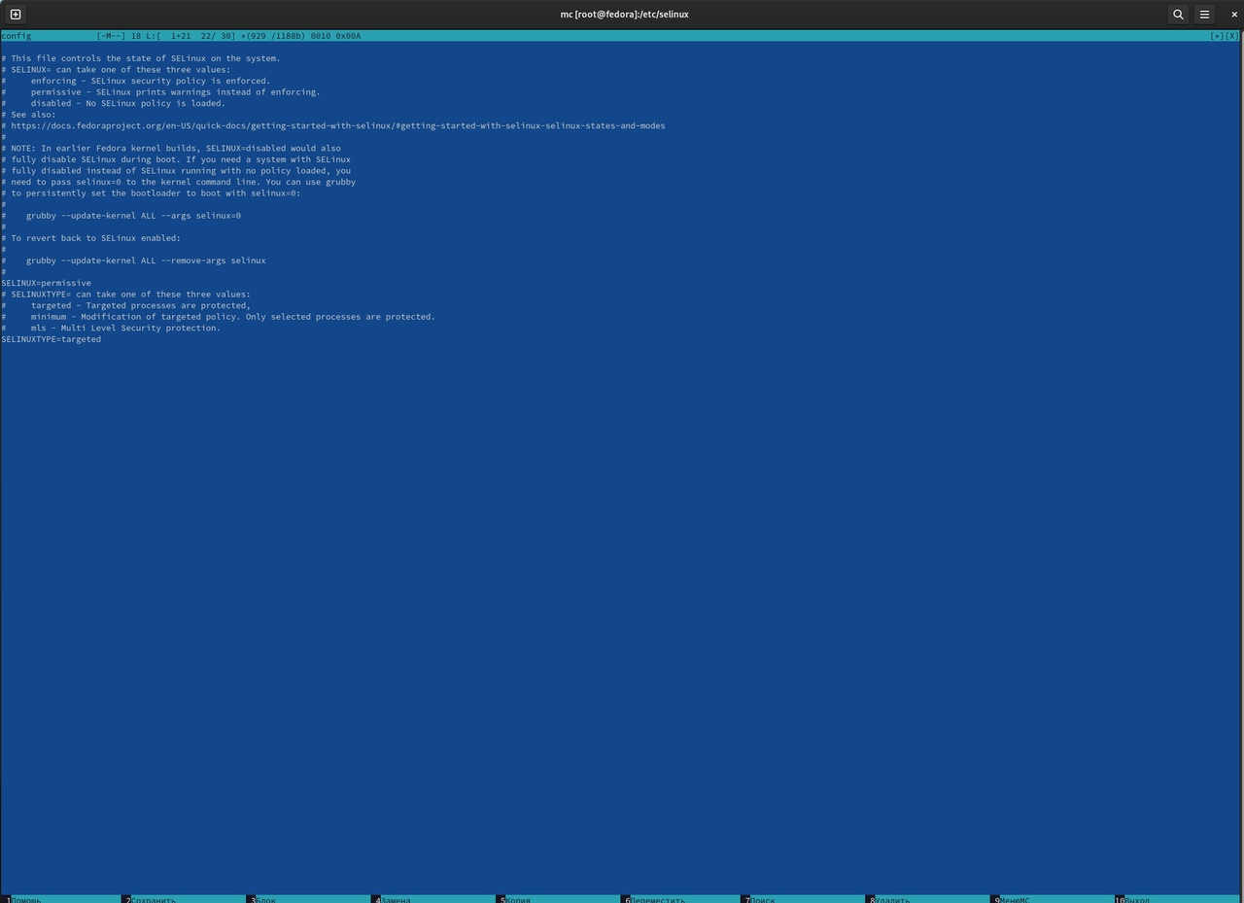

Рис. 4: Заменил значение в config

# 10 Установка драйверов для VirtualBox

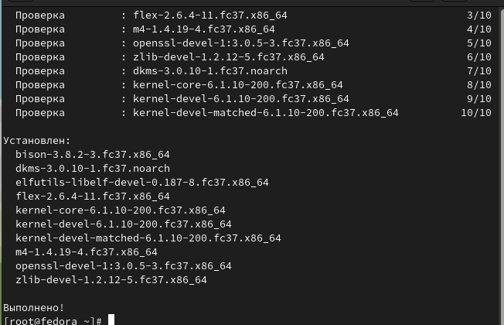

Рис. 5: Установка пакета DKMS

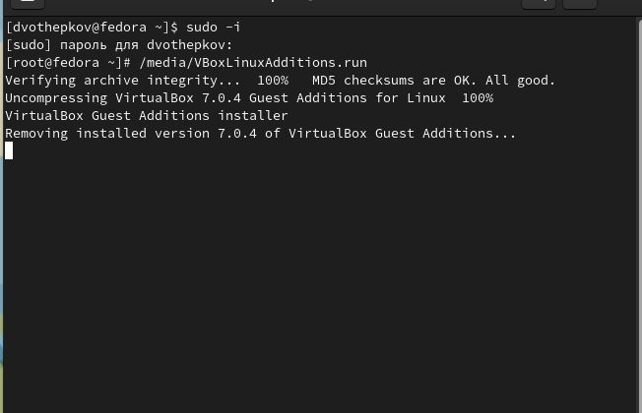

Рис. 6: Установка драйверов

# 11 Настройка раскладки клавиатуры

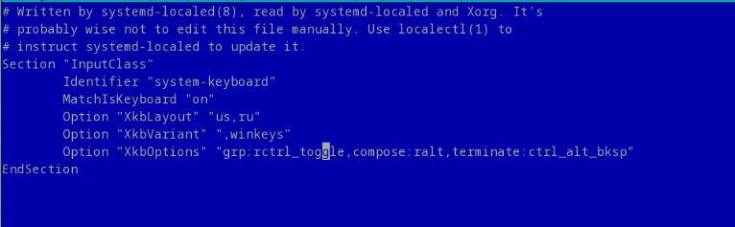

Рис. 7: Отредактирвал конфигурационный файл

# 12 Установка имени пользователя и названия хоста

Все было установлено сразу правильно

# 13 Установка программного обеспечения для создания документации

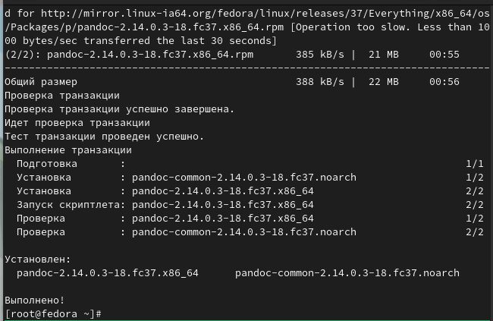

Рис. 8: Установил pandoc:

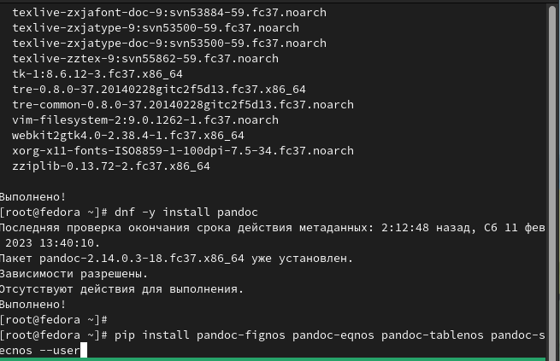

Рис. 9: Установил texlive:

# 14 Выводы

Приобрел практические навыкм установки операционной системы на виртуальную машину, настройки минимально необходимых для дальнейшей работы сервисов.

Ответы на контрольные вопросы: